«Чудесная страна - библиотека»
библиотечный урок

19 - 21 ноября учащиеся 1-х классов посетили библиотеку гимназии, где для них был проведен библиотечный урок «Чудесная страна - библиотека».
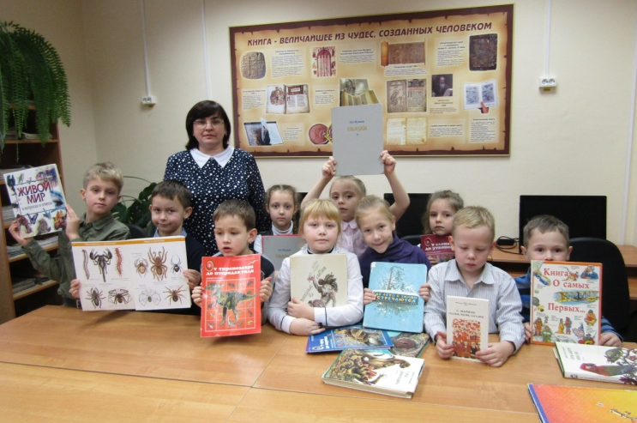
Ребята узнали, что такое абонемент, читальный зал, читательский формуляр, о правилах пользования библиотекой и библиотечной книгой.
Заведующий библиотекой, Чебохина Наталья Юрьевна, познакомила ребят с книжным фондом библиотеки. Первоклассники узнали, какие бывают книги.

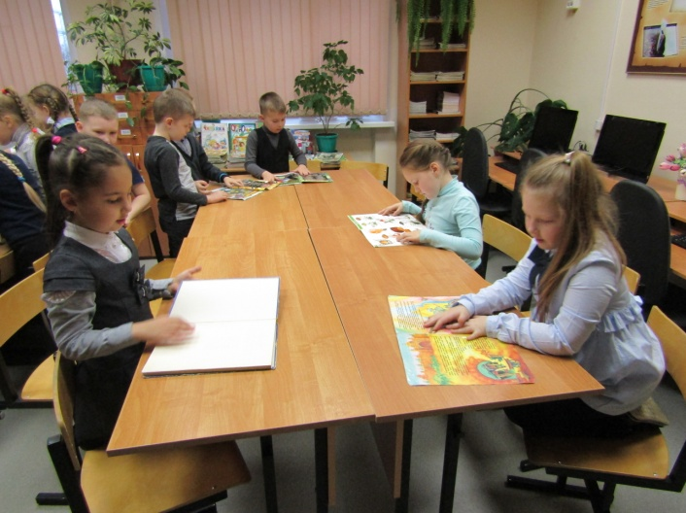
Вниманию учащихся были предоставлены разнообразные детские книги, журналы, энциклопедии для младших школьников.
Ребята с большим интересом и любопытством рассматривали их, делились друг с другом впечатлениями и в ходе урока задавали вопросы.
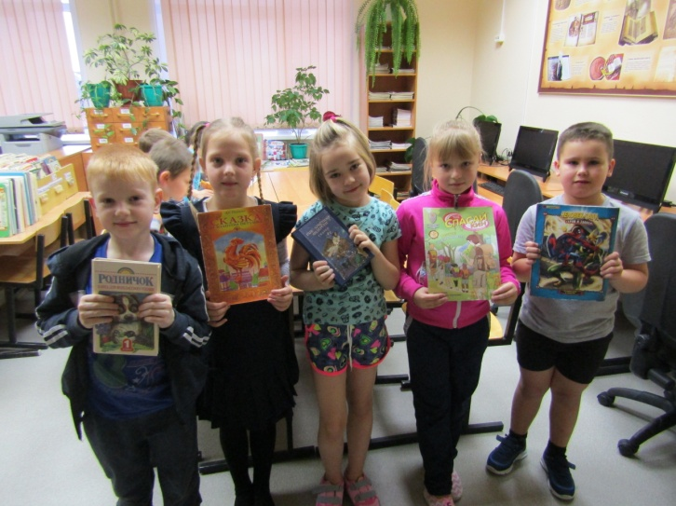
По окончании урока учащиеся взяли домой почитать книги и журналы. Урок получился познавательным.
Всё мероприятие было направлено на заинтересованность к чтению книг, чтобы каждый ребёнок понял, что читать, не только полезно, но и интересно.

